AEROFLOT TOUR RUSSIA
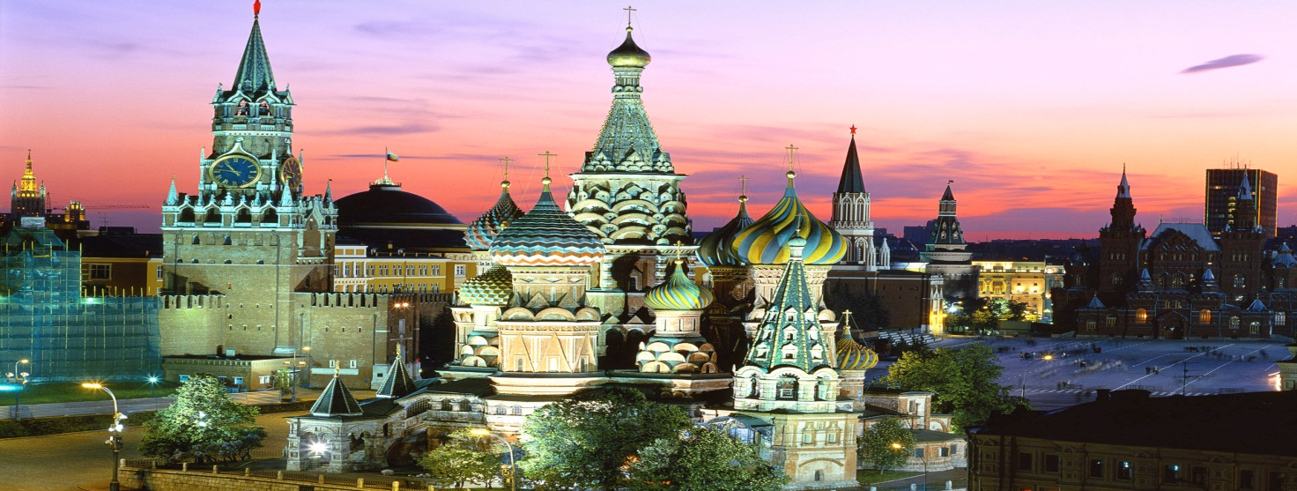

แอโรฟลอต ทัวร์ รัสเซีย 6 วัน / เมษายน 2561
มอสโคว์ – เซ็นต์ปีเตอร์สเบิร์ก
สายการบินแอโรฟลอต สายการบินแห่งชาติรัสเซีย
ขอต้อนรับท่านสู่การท่องเที่ยวเจาะลึกสหพันธ์รัฐรัสเซีย สัมผัสกับความหลายหลากของอารยธรรมแห่ง
ดินแดนหมีขาว เยือนกรุงมอสโคว์ ชมจตุรัสแดง วิหารเซ็นต์เดอะซาเวียร์ สถานีรถไฟใต้ดินอันสวยงามเลื่องชื่อ วิหารเซ็นต์บาซิลสัญลักษณ์ของรัสเซีย พระราชวังเครมลินที่ยิ่งใหญ่ยาวนานกว่า 850 ปี ร่วมเฉลิมฉลองครบรอบ 300 ปี นครเซ็นต์ปีเตอร์สเบิร์ก ที่บูรณะตกแต่งให้งดงามอลังการทรงคุณค่าของเมืองหลวงเก่าที่ได้ชื่อว่า“นครที่สวย
งามดุจดังราชินีแห่งยุโรปเหนือ” ชมป้อมปีเตอร์แอนด์พอล พระราชวังฤดูหนาวอันตระการตา สมบัติล้ำค่าของพระ
เจ้าซาร์ พระราชวังฤดูร้อนสถาปัตยกรรมที่ยิ่งใหญ่อลังการในยุคทองของรัสเซีย กับการเดินทางด้วยความสะดวก
สบายปลอดภัยของสายการบินแห่งชาติรัสเซีย สายการบินแอโรฟลอต AEROFLOT RUSSIAN AIRLINES (SU) บินตรงจากกรุงเทพฯ สู่มอสโคว์ พร้อมการต้อนรับอย่างอบอุ่นของเจ้าหน้าที่ผู้ชำนาญงานและมีประสบการณ์สูง

วันแรก ศุกร์ กรุงเทพฯ – มอสโคว์ – ยอดเขาสแปโรว์
08.00 คณะพร้อมกันที่สนามบินสุวรรณภูมิ อาคารผู้โดยสารขาออก ชั้น 4 ประตูทางเข้าอาคารหมายเลข
7 และ 8 เคาน์เตอร์เช็คอินอักษร N หมายเลข N11 – N20 สายการบินแอโรฟลอต
โดยมีเจ้าหน้าที่คอยให้การต้อนรับและอำนวยความสะดวกแก่ท่านก่อนการเดินทาง
10.00 ออกเดินทางจากกรุงเทพ สู่มอสโคว์ โดยสายการบินแอโรฟลอต เที่ยวบินที่ SU271
15.50 ถึงสนามบินเซเรเมตเยโว อาคาร F กรุงมอสโคว์ หลังจากผ่านพิธีการตรวจคนเข้าเมือง
นำท่านขึ้นสู่จุดสูงสุดของกรุงมอสโคว์ที่ “ยอดเขาสแปโรว์” อิสระให้ ท่านชื่นชมทัศนียภาพ
อันสวยงามกว้างไกลของตัวเมืองมอสโคว์ สนามกีฬาโอลิมปิค มหาวิทยาลัยแห่งมอสโคว์
รับประทานอาหารค่ำที่ภัตตาคารอาหารเวียดนาม “TASTE OF LOTUS”
นำท่านเข้าสู่โรงแรมที่พัก IBIS HOTEL หรือเทียบเท่า

วันที่สอง เสาร์ มอสโคว์ – พระราชวังไม้ – พระราชวังเครมลิน – ระบำรัสเซียนานาชาติ
08.00 รับประทานอาหารเช้าที่โรงแรม
เช้า นำท่านเข้าชม “พระราชวังโคโลเมนสโกเย” เป็นพระราชวังฤดูร้อนของพระเจ้าอเล็กซี่ มิไคโลวิช ซึ่งเป็นพระเจ้าซาร์องค์ที่ 2 ของราชวงค์โรมานอฟและเป็นพระบิดาของพระเจ้าปีเตอร์มหาราช
เป็นพระราชวังไม้หลังเดียวในกรุงมอสโคว์ ใช้เป็นที่ประทับรับรองของคณะทูตแต่ละประเทศที่มาเยี่ยมเยียนประเทศรัสเซีย พระราชวังได้แบ่งเป็น 2 ส่วนสำหรับฝ่ายชายและฝ่ายหญิง มีห้องต่างๆทั้งหมด 270 ห้อง มีหน้าต่างรวมกัน 3,000 กว่าบาน โดยตกแต่งภายนอกชุบทองจริงๆทั้งหลัง
12.30 รับประทานอาหารกลางวันที่ภัตตาคารอาหารยุโรป “ARMENIA”
บ่าย นำท่านเข้าชม “พระราชวังเครมลิน” สถาปัตยกรรมที่ยิ่งใหญ่ สวยงามอันเป็นจุดกำเนิดแห่ง
ประวัติศาสตร์รัสเซียที่มีอายุยาวนานกว่า 850 ปี ชมพิพิธภัณฑ์อาร์เมอร์รี่แชมเบอร์ ซึ่งเป็นที่เก็บ
สมบัติล้ำค่าของกษัตริย์รัสเซีย ชมโบสถ์อัสสัมชัญ ป้อมปืนใหญ่ และหอระฆังพระเจ้าอีวาน
ชมระฆังยักษ์ที่ใหญ่ที่สุดในโลก
17.30 รับประทานอาหารค่ำที่ภัตตาคารอาหารจีน “FREDERICO”
19.00 ชมการแสดงระบำรัสเซียนานาชาติ NATIONAL DANCE SHOW “KOSTROMA”
โรงแรมที่พัก IBIS HOTEL หรือเทียบเท่า

วันที่สาม อาทิตย์ มอสโคว์ – จตุรัสแดง – วิหารเซ็นต์บาซิล – รถไฟใต้ดิน – เซ็นต์ปีเตอร์สเบิร์ก
08.00 รับประทานอาหารเช้าที่โรงแรม
เช้า นำท่านชมความวิจิตรงดงามของกรุงมอสโคว์ เมืองหลวงของอดีตสหภาพโซเวียตที่ยิ่งใหญ่
ชมย่านธุรกิจการค้า “จัตุรัสแดง” ที่มีความสำคัญในหน้า ประวัติศาสตร์การเมืองรัสเซีย
ชม “วิหารเซ็นต์บาซิล” สัญลักษณ์ของกรุงมอสโคว์ ชมห้างเก่าแก่ “ห้างสรรพสินค้ากุม”
13.00 รับประทานอาหารกลางวันที่ภัตตาคารอาหารจีน “CHINA DREAM”
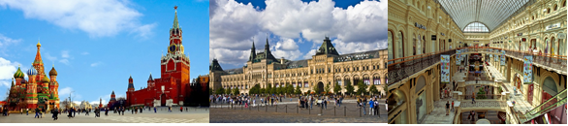
17.15 ออกเดินทางจากมอสโคว์ สู่เซ็นต์ปีเตอร์สเบิร์ก โดยสายการบินแอโรฟลอต เที่ยวบินที่ SU24
18.35 ถึงสนามบินพูลโคโว 1 นครเซ็นต์ปีเตอร์สเบิร์ก
รับประทานอาหารค่ำที่ภัตตาคารอาหารจีน “NIHAO”
นำท่านเข้าสู่โรงแรมที่พัก IBIS HOTEL หรือเทียบเท่า

วันที่สี่ จันทร์ เซ็นต์ปีเตอร์สเบิร์ก – พระราชวังฤดูร้อน – พระราชวังฤดูหนาว – ละครสัตว์
08.00 รับประทานอาหารเช้าที่โรงแรม
เช้า นำท่านเข้าชม “พระราชวังฤดูร้อนเปโตรควาเรสต์” ที่สร้างขึ้นในสมัยพระเจ้าปีเตอร์มหาราช
ด้วยสถาปัตยกรรมยุคทอง ท่านจะตื่นตาตื่นใจกับประติมากรรมที่วิจิตรพิสดารอลังการยิ่งภายใน
พระราชวัง ส่วนภายนอกก็เต็มไปด้วยพฤกษานานาพันธุ์ และสวนน้ำพุอันตระการตา
12.30 รับประทานอาหารกลางวันที่ภัตตาคารอาหารยุโรป “SUMMER PALACE”
บ่าย นำท่านเข้าชมความยิ่งใหญ่ของ “พระราชวังฤดูหนาว” ที่ประกอบด้วยห้องต่างๆมากกว่า 1,050
ห้อง ณ สถานที่แห่งนี้เคยใช้เป็นที่รับรองการเสด็จเยือนของรัชกาลที่ 5 ของไทยในการเจริญ
สัมพันธไมตรีไทยรัสเซีย ทรงร่วมพระฉายกับพระเจ้าซาร์นิโคลัสที่ 2 ของรัสเซียด้วย ปัจจุบัน
พระราชวังใช้เป็น พิพิธภัณฑ์เฮอร์มิเทจ ที่เก็บรวบรวมสิ่งของล้ำค่าจากทั่ว โลกกว่า 3 ล้านชิ้น
รวมทั้ง ภาพเขียนของจิตรกรเอก อาทิ เช่น ลีโอนาโด ดาวินซี่, ปีกัสโซ, แรมบรันด์, แวนโก
17.30 รับประทานอาหารค่ำที่ภัตตาคารอาหารจีน “TSE FUNG”
19.00 นำชมละครสัตว์ชื่อดังก้องโลก “รัสเซี่ยนเซอร์คัส”
โรงแรมที่พัก IBIS HOTEL หรือเทียบเท่า

วันที่ห้า อังคาร เซ็นต์ปีเตอร์สเบิร์ก – ป้อมปีเตอร์ แอน พอล – วิหารเซ็นต์ไอแซค – มอสโคว์
08.00 รับประทานอาหารเช้าที่โรงแรม
เช้า นำชม “ป้อมปีเตอร์ แอนด์ พอล” เป็นสุสานที่เก็บพระศพของสมาชิกในราชวงศ์โรมานอฟ
นำชม “วิหารเซ็นต์ไอแซค” เป็นวิหารทรงโดม ที่ยอดโดมทำด้วย ทองคำ หนักถึง 100 กิโลกรัม
12.30 รับประทานอาหารกลางวันที่ภัตตาคารอาหารบุฟเฟ่ยุโรป แล้วเดินทางสู่สนามบินภายในประเทศ
15.15 ออกจากเซ็นต์ปีเตอร์สเบิร์ก กลับสู่กรุงมอสโคว์ โดยสายการบินแอโรฟลอต เที่ยวบินที่ SU19
16.35 ถึงกรุงมอสโคว์ เปลี่ยนอาคารสู่สนามบินนานาชาติ เซเรเมตเยโว อาคาร F
19.20 ออกเดินทางจากมอสโคว์ กลับสู่กรุงเทพฯ โดยสายการบินแอโรฟลอต เที่ยวบินที่ SU270

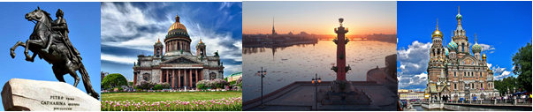

วันที่หก พุธ กรุงเทพฯ
08.30 ถึงสนามบินสุวรรณภูมิ โดยสวัสดิภาพ

กำหนดการเดินทาง เดือน เมษายน 2561
คณะที่ 1. 06 – 11 เม.ย. 61
คณะที่ 2. 13 – 18 เม.ย. 61
คณะที่ 3. 20 – 25 เม.ย. 61
คณะที่ 4. 27 เม.ย. – 02 พ.ค. 61

อัตราค่าบริการ เมษายน
ผู้ใหญ่ พักห้องคู่ ท่านละ 59,000.- บาท
ผู้ใหญ่ พักห้องคู่ (รวมกัน3 ท่าน/ราคาท่านที่ 3) 57,000.- บาท
เด็กอายุต่ำกว่า 12 ปี พักกับผู้ใหญ่ 1 ท่าน 54,000.- บาท
พักห้องเดี่ยว เพิ่มท่านละ 4,500.- บาท

อัตราค่าบริการนี้รวม
- ค่าตั๋วเครื่องบินไป-กลับชั้นนักท่องเที่ยว สายการบินแอโรฟลอต
- ค่าโรงแรมที่พักชั้นหนึ่ง / ค่าอาหารทุกมื้อตามรายการ
- ค่าเข้าชมสถานที่ต่างๆตามรายการ / ค่ารถรับ-ส่งตามรายการ
- ค่ามัคคุเทศก์ท้องถิ่น / ค่าหัวหน้าทัวร์ของบริษัทดูแลตลอดการเดินทาง
- ค่าขนกระเป๋าเดินทางท่านละ 1 ใบน้ำหนักไม่เกิน 23 กิโลกรัม
- ค่ากรมธรรม์ประกันอุบัติเหตุการเดินทางหมู่คณะ ท่านละ 1,000,000 บาท

อัตราค่าบริการนี้ไม่รวม
- ค่าทิปไกด์ท้องถิ่นและคนขับรถ, หัวหน้าทัวร์
- ค่าใช้จ่ายต่างๆที่เกี่ยวกับหนังสือเดินทาง
- ค่าใช้จ่ายส่วนตัว อาทิ ค่าโทรศัพท์ ค่าซักรีด ค่าเครื่องดื่ม อื่นๆ นอกเหนือจากที่ระบุไว้ในรายการ
- ค่าภาษีมูลค่าเพิ่ม 7% และภาษีหัก ณ ที่จ่าย 3%

เงื่อนไขการจองทัวร์และการชำระเงิน
- ชำระมัดจำการเดินทางท่านละ 10,000 บาท ณ วันจอง พร้อมส่งเอกสารให้กับบริษัทฯ
- ชำระค่าใช้จ่ายในการเดินทางส่วนที่เหลือทั้งหมดก่อนการเดินทาง 7 วัน
- ในกรณีที่ลูกค้าจองไม่ชำระค่ามัดจำการเดินทาง ทางบริษัทฯ ถือว่าท่านสละสิทธิ์

เงื่อนไขการยกเลิก
- ยกเลิกก่อนการเดินทาง 20 วัน คืนค่าใช้จ่ายทั้งหมด ยกเว้นในกรณีที่มีค่ามัดจำกับทางสายการบิน
หรือโรงแรมที่พัก ไม่ว่าจะโดยตรง หรือโดยการผ่านตัวแทนในประเทศ หรือต่างประเทศ
ซึ่งไม่สามารถขอคืนเงินได้
- ยกเลิกก่อนการเดินทาง 19-15 วัน เก็บค่าใช้จ่าย 10,000 บาท
- ยกเลิกก่อนการเดินทาง 14-7 วัน เก็บค่าใช้จ่าย 50 % ของราคาทัวร์ทั้งหมด
- ยกเลิกก่อนการเดินทางน้อยกว่า 7 วัน ทางบริษัทฯขอสงวนสิทธิ์เก็บค่าใช้จ่ายทั้งหมด 100 %
- การถูกปฏิเสธการเข้าเมืองไม่ว่ากรณีใดๆ บริษัทฯ จะไม่มีการคืนเงินทั้งหมด หรือบางส่วน

การชำระเงิน
- ชำระเป็นเงินสด หรือ เช็ค (ลงวันที่ชำระเงิน) ในนามบริษัท แอโรโกลเบิล จำกัด
- ชำระโดยการโอนผ่านธนาคารกรุงเทพฯ สาขาประตูน้ำ บัญชีออมทรัพย์
เลขที่ 106-0-96946-4 ( เมื่อโอนเงินแล้วแฟ็กซ์ใบสลิปโอนเงินมาที่เบอร์ 02 6710620 )

ติดต่อ : คุณฉัตรชัย, คุณอนุวัฒน์ บริษัท แอโรโกลเบิล จำกัด ใบอนุญาต เลขที่11/4906
116/51 อาคารเอสเอสพี ทาวเวอร์ 2 ชั้น 14
ถนน ณ ระนอง คลองเตย กรุงเทพฯ 10110
โทร. 02 6710779-81 แฟกซ์. 02 6710620
E-mail : sales@aeroglobal-th.com

